SUN-T(EL)系列无源核子料位计

使
用
说
明
书

- 简介
SUN-T(EL)-系列无源核子料位计用于灰位检测和报警。其基本原理是通过监测灰位发生变化时所引起的环境射线的变化来监测料位变化。
  - 完全非接触测量；
  - 不受料斗内部温度、湿度影响；
  - 料位计水平安装在料斗外壁外；如果有保温层，必须安装在保温层外面；
  - 能克服灰斗内壁厚达50cm的挂灰；
  - 能克服落灰干扰；
  - 无损耗元件，没有机械磨损，使用寿命长。
  - 可远程检测修改运行参数。
- 技术参数
电 源：电源输入有三种：SUN-T(EL)-24型DC24V，200mA， SUN-T(EL)-AC型AC220V，SUN-T(EL)-110型AC110V。可以按照客户要求定制电源模式
输 出：1、两组开关量输出， 各接点容量为250VAC，1A。
2、一组模拟量输出，电流型4—20mA
样本数量：1~99999；
尺 寸：Ф66×360；
净 重：1.7kg；
环境温度：-35℃—70℃；
环境湿度：＜85％；
防 护：高等级铝合金外壳，防护等级IP67；
电缆连接：M12防水电缆锁头。
通信距离：50米，使用信号转发器，距离可无限延伸
- 安装
    - 本安装方式适用所有产品；
    - 安装好后，传感器前段与本体（包括保温层）之间距离要大于等于10cm；
    - 如可以请尽量不要将安装支架连接容器壳体
    - 如果一定要安装在容器壳体上，如容器本体有保温层，请将保温层打开，将角钢焊接在本体上。再将保温层恢复到以前状态，参数设置以保温恢复后的值为准【省煤器等高温部位，请一定不要直接将角钢连接到容器高温壳体上】；
    - 卡环固定在伸出保温层的角钢上；
    - 料位计固定在卡环里；
    - 根据需要使用不同的屏蔽隔热壳体。

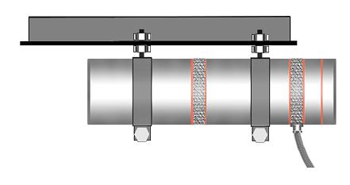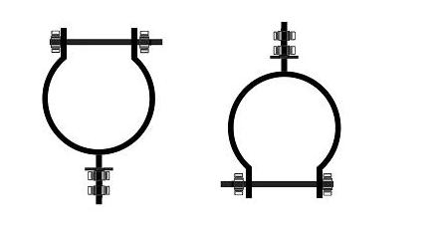
与角钢连接 卡环

安装位置
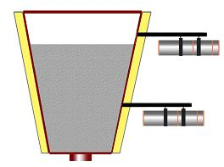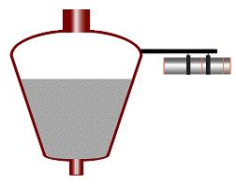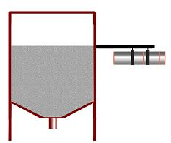
灰斗 仓泵 灰库

安装支架尺寸
孔径9mm
160mm

50mm

留在本体(包括保温层)外的长度不短于400mm

注：材料为条钢、角钢、槽钢

条钢 角钢 槽钢

- 接线端子图
现场使用请参看航空插头接线方式

    - 接线端子：
红色为电源输入，绿色为模拟量输出，白色为开关量输出
注意：本类传感器中的开关量输出：常开，常闭均指通电状态下。断电后反转。

V + | V—
L | N | 地线 | 常开 | 常闭 | 公共点1 | 常开 | 公共点2

    - 航空插头接线方式：

A：两组开关量，一组模拟量

电源 开关量1 开关量2 模拟量
红 | 棕 | 灰色 | 白色 | 黑色 | 黄色 | 蓝色 | 绿色
火线 | 零线 | 常开 | 公共点 | 常开 | 公共点 | V + | V—

五、使用操作
- 首先将现场线缆连接到航空插头公头端，按色彩对应接线。
- 将航空插头公头端，插接到航空插头母端，连接好航空插头。
- 使用防护材料进行防护。
- 根据需要，选择需要的天线，将天线连接到天线端子上，将天线固定件放置到合适角度与位置。
- 使用需要的隔热防震材料，将料位计安装到抱箍中，固定。
- 通电，测试各种工作状态。
六、显示意义
1、通电后显示”GOOD”,表明仪表自检完好
2、产品序列号与地址码显示。自检后，显示产品5位序列号，3秒后显示本产品地址码。产品地址码使用配置的遥控器可以调整，字段为4位数字
3、三种测量状态：
A:只显示测量值
B:只显示百分比
C:同时显示测量值、百分比 (交替显示)
4、通讯时，LED灯前3位，闪烁。
5、当主板故障时，后一位LED位红色，并闪烁
6、报警时，数码LED呈现为红色，报警消除时，数码LED呈现为绿色。具体显示见不同产品说明
七、输出明细
本产品提供7芯输入、输出电缆。同时可以提供一组开关量输出、一组模拟量输出或者两组开关量输出。两种输出状态可以切换选择。最多可以提供一组模拟量输出，两组开关量输出。
- 两组开关量，分别为继电器1，继电器2。继电器1有3个接线端子口，继电器2有两个接线端子口。继电器1通常默认接线为常开输出，通电与断电时，默认状态均为常开。继电器2硬件设计为常闭输出，固件通电后跳转为常开，所以默认状态为通电常开，断电常闭。当需要使用远程故障报警功能时，请接继电器2。
- 模拟量输出为4到20毫安电流型信号。仪表自身不提供电源，需要外部提供电源。
八、具体操作步骤与方法
本产品具体操作步骤与方法，请参见产品遥控器使用说明书。

